附件1
培训盒配置清单
序号 | 名称 | 规格 | 单位 | 数量 | 备注
1 | 一次性使用呼吸膜 | 20×30cm | 片 | 1
2 | 三角绷带 | 96×96×136cm | 条 | 1 | 本白纯棉印红十字
3 | 弹力绷带 | 7.5×450cm | 卷 | 1
4 | 医用纱布敷料 | 7.5×7.5cm | 片 | 1
5 | 培训外盒 | 15.5×9.5×4.5cm | 个 | 1 | 需要印制
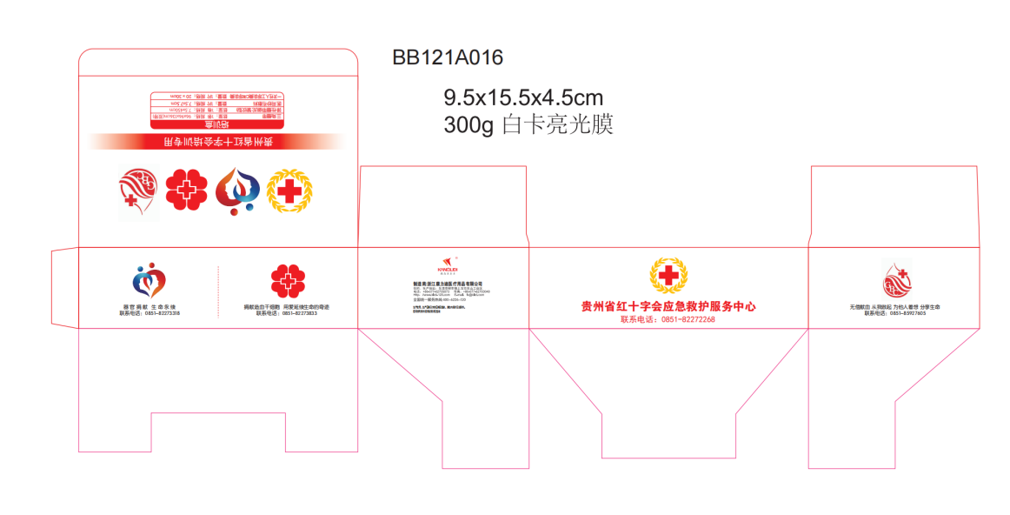 |  |  |  |  | 参考样式

附件2
急救包（小）配置清单
序号 | 产品名称 | 规格 | 单位 | 数量 | 备注
1 | 一次性使用止血带 | 扁型2.5×45cm | 条 | 1
2 | 酒精棉片 | 14×21cm | 片 | 5
3 | 碘伏棉 | 双头8cm×10支 | 包 | 1
4 | 创口贴 | 7.2×1.9cm×10片 | 包 | 1
5 | 无菌敷贴 | 8×9cm | 片 | 3
6 | 弹性绷带 | 5×250cm | 卷 | 1
7 | 剪刀 | 14.5cm | 把 | 1
8 | 医用冰袋 | 100g | 袋 | 1
9 | 使用说明 | 中文 | 张 | 1
10 | 配置清单 | 中文 | 张 | 1
11 | 健康急救卡 | 中文 | 张 | 1
12 | 检查手套 | PVC型中号 | 副 | 1
13 | 医用外科口罩 | 平面型17.5×9.5cm | 片 | 1
14 | 急救包 | 21.5×12.5×5cm | 个 | 1

附件3
急救包（大）配置清单
序号 | 产品名称 | 规格 | 单位 | 数量 | 备注
1 | 安全剪刀 | 14.5cm | 把 | 1
2 | 医用外科口罩 | 单只装 | 袋 | 1
3 | 检查手套 | 中号 | 付 | 1
4 | CPR人工呼吸膜 | 20×30cm | 片 | 3
5 | 创口贴 | 72×19cm10片 | 包 | 1
6 | 创口贴H型 | 3.6×7.8cm | 片 | 3
7 | 酒精棉片 | 3×6cm10片包 | 包 | 1
8 | 碘伏棉 （棒） | 10支包 | 包 | 2
9 | 无菌敷贴 | 6×7cm | 片 | 3
10 | 棉片 | 7.5×7.5cm | 片 | 2
11 | 三角绷带 | 96×96×136cm | 条 | 1
12 | 急救毯 | 140×210cm | 条 | 1
13 | 多功能口哨 | 7合1 | 个 | 1
14 | 弹力绷带 | 7.5×450cm | 卷 | 1
15 | 透气胶带 | 1.25cm×9.1m | 卷 | 1
16 | 医用冰袋 | 100g | 包 | 1
17 | 体温计 | 腋表 | 支 | 1
18 | 医用降温贴 | 5×12cm | 片 | 2
19 | LED手电 | 九灯头- | 个 | 1
20 | 电池 | 7号 | 节 | 3
21 | 卡扣式止血带 | 2.5×45cm | 条 | 1
22 | 高分子骨折夹板 | 11×46cm | 块 | 1
23 | 棉签 | 50支 | 包 | 1
24 | 弹力网帽 | - | 个 | 1
25 | 碘伏棉球 | 30粒 | 筒 | 1
26 | 别针 | - | 枚 | 4
27 | 配置清单 | 中文 | 张 | 1
28 | 急救包外包 | 22×17×8cm | 只 | 1
附件4
报价单
序号 | 名称 | 货物单价（元） | 备注
备注：以上价格含税含运及达到采购要求的全部费用。

报价公司： 联系人：
联系电话：
日期：

